CAPODANNO A VENEZIA HOTEL VILLA FIORITA MONASTIER DI TREVISO

ESSENTIAL

DAL 30 DICEMBRE AL 2 GENNAIO 2027
4 giorni e 3 notti | MEZZA PENSIONE
QUOTA PER PERSONA

€ 770

LA QUOTA COMPRENDE
- Bus G.T. per tutti i trasferimenti e le escursioni in programma
- Sistemazione presso Hotel Villa Fiorita o similare a Monastier di Treviso
- Trattamento di mezza pensione
- Gran Cenone di Capodanno con musica dal vivo
- Pranzo di Capodanno in ristorante
- Bevande ai pasti
- Ingresso alla Cappella degli Scrovegni
- Ingresso alla Chiesa degli Eremitani
- Ingresso alla Basilica dei Frari, ingresso alla Villa Widmann
- Ingresso al Duomo di Castelfranco
- Ingresso al Duomo di Castelfranco Veneto
- Ingresso al Duomo di Treviso
- Tutte le visite guidate come da programma
- Motonave da Fusina per Zattere e da San Marco per Fusina
- Accompagnatore
- Assicurazione medico bagaglio.

LA QUOTA NON COMPRENDE
- Eventuale tassa di soggiorno
- Ingressi non menzionati
- Auricolari
- Mance
- Extra di carattere personale
- Assicurazione annullamento facoltativa Euro 30,00
- Tutto quanto non espressamente indicato alla voce “la quota comprende”

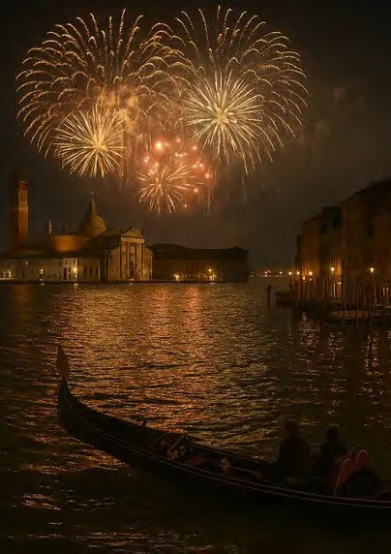



PER INFORMAZIONI: +39 0677201831 - booking@3atours.com - www.3atours.com


Capodanno a Venezia Hotel Villa Fiorita Monastier di Treviso

SUPPLEMENTI
Camera doppia uso singola €130
PROGRAMMA DI VIAGGIO
1° Giorno: Roma – Roma – Padova e Cappella degli Scrovegni – Monastier di Treviso
Incontro dei partecipanti a Roma Piazzale Ostiense, sistemazione in Bus G.T. e partenza per Padova. Pranzo libero e visita guidata della città con l’ingresso alla Cappella degli Scrovegni, uno dei massimi capolavori dell’arte italiana, celebre per il ciclo di affreschi realizzato da Giotto. La visita proseguirà con la Chiesa degli Eremitani, dove si potranno ammirare le tracce degli affreschi del celebre pittore Andrea Mantegna. Successivamente, passeggiata nel centro storico di Padova per scoprirne i principali monumenti e luoghi di interesse. Al termine della visita, trasferimento in hotel, sistemazione nelle camere, cena e pernottamento.
2° Giorno: Venezia
Prima colazione in hotel, trasferimento a Fusina per l’imbarco e intera giornata dedicata alla scoperta della città lagunare. Sbarco alle Zattere per la visita guidata della Basilica di Santa Maria Gloriosa dei Frari che è una delle chiese più importanti di Venezia e uno dei massimi esempi di architettura gotica francescana. Al suo interno custodisce straordinari capolavori d’arte, tra cui l’Assunta di Tiziano, la Madonna di Ca’ Pesaro e il monumento funebre dello stesso Tiziano, oltre alla tomba del cele-bre scultore Antonio Canova. Al termine passeggiata guidata lungo il classico itinerario che comprende il Ponte di Rialto, il Canal Grande, Piazza San Marco e gli angoli più caratteristici del centro storico. Termine tour in Piazza San Marco. Pranzo libero e tempo a disposizione per vivere l’atmosfera del Capodanno veneziano. Nel tardo pomeriggio rientro a Fusina con imbarco nei pressi di San Marco. Trasferimento in hotel e Gran Cenone di Capodanno con musica dal vivo. Pernottamento
3° Giorno: le Ville Venete e Castelfranco Veneto
Prima colazione in hotel, partenza in tarda mattinata per la Riviera del Brenta. Arrivo a Mira e visita guidata di Villa Widmann raffinata villa veneta del XVIII secolo situata lungo la Riviera del Brenta. Costruita come residenza di villeggiatura della nobiltà veneziana, conserva eleganti sale affrescate, preziosi arredi d’epoca e un armonioso giardino all’italiana, offrendo un’affascinante testimonianza dello splendore delle antiche dimore patrizie della Serenissima. Al termine della visita breve trasferimento per raggiungere il Ristorante e pranzo a base di pesce. Nel pomeriggio proseguimento per Castelfranco Veneto e visita del centro storico, con passeggia-ta tra le mura medievali, Piazza Giorgione e le caratteristiche vie del borgo. Rientro in hotel, cena e pernottamento
4° Giorno: Treviso – Roma
Prima colazione in hotel, partenza per il centro di Treviso. Incontro con la guida e visita del centro storico, con passeggiata tra Piazza dei Signori, la Loggia dei Cavalieri, i caratteristici canali e i suggestivi scorci dei Buranelli, il Duomo. Al termine partenza per il rientro con pranzo libero lungo il percorso

Per motivi tecnici l’ordine delle visite potrebbe essere modificato

PER INFORMAZIONI: +39 0677201831 - booking@3atours.com - www.3atours.com

